ĐÁP ÁN SÁT HẠCH THỰC HÀNH NĂNG ĐỊNH KT, BD ILS/DME – 2018
KHU VỰC MIỀN BẮC

I- Tổ chức, quản lý cơ sở, chức trách nhân viên, hệ thống văn bản
- Anh/Chị hãy mô tả chức năng Cấp Phòng/Đội/Tổ chịu trách nhiệm khai thác hệ thống ILS/DME tại sân bay Anh/Chị đang khai thác.
- Sân bay cấp 1: Đội Kỹ thuật/Khai thác thiết bị → Tổ điện tử/Tổ điện đèn/Điện cơ/Tổ đài K1, K2
- Sân bay cấp 2: Phòng Kỹ thuật → Đội thiết bị khu bay → Tổ ILS/Đèn/Đài NDB, K1, K2
- Anh/Chị hãy mô tả công việc hàng ngày mà Anh/Chị đang thực hiện đối với hệ thống ILS/DME.
- Kiểm tra môi trường làm việc của các đài ILS/DME/NDB/Trạm điện.
- Kiểm tra tình trạng kỹ thuật của thiết bị thông qua các đồng hồ/đèn trên mặt thiết bị hoặc sử dụng máy tính từ xa/tại chỗ để truy cập vào xem số liệu. Kiểm tra hệ thống anten.
- Anh/Chị hãy liệt kê các tài liệu tối thiểu tại cơ sở Anh/Chị đang công tác.
- Annex 10, 14
- TCCS 05: 2009/CHK Tiêu chuẩn hệ thống phù trợ dẫn đường vô tuyến.
- TCCS 04:2009/CHK Tiêu chuẩn hệ thống đèn phù trợ dẫn đường hàng không.
- Tài liệu cấp phép cơ sở cung cấp dịch vụ dẫn đường vô tuyến/Đèn tín hiệu.
- Tài liệu hướng dẫn sử dụng/kỹ thuật của thiết bị
- Kết quả bay hiệu chuẩn.
- Với thiết bị anh/chị đang quản lý, hãy cho biết danh mục sự cố và vụ việc phải báo cáo theo quy chế báo cáo an toàn do Cục hàng không Việt Nam ban hành 2015.
Đáp án:
- Sự cố kỹ thuật của hệ thống, thiết bị.
- Dịch vụ bảo đảm hoạt động bay bị gián đoạn, ngừng cung cấp.
- Can nhiễu tần số vô tuyến gây ảnh hưởng đến công tác điều hành bay, hoạt động bay.

- Hệ thống, thiết bị ILS/DME, NDB, đèn tín hiệu mà bạn đang quản lý phải được phát hành bản tin NOTAM khi nào?
Đáp án:
- Khi bắt đầu đưa hệ thống thiết bị vào sử dụng.
- Khi hệ thống, thiết bị hỏng, ngừng cung cấp dịch vụ.
- Khi đưa hệ thống, thiết bị vào sử dụng trở lại sau khi khắc phục xong sự cố.

- Anh/Chị hãy nêu khái quát chức trách, nhiệm vụ của nhân viên kỹ thuật CNS theo quy định.
Đáp án:
- Duy trì hoạt động của hệ thống kỹ thuật, trang bị, thiết bị CNS theo vị trí được phân công;
- Bảo dưỡng, sửa chữa hệ thống kỹ thuật, trang bị, thiết bị CNS theo vị trí được phân công;
- Theo dõi các thông số kỹ thuật, tình trạng hoạt động của hệ thống kỹ thuật, trang bị, thiết bị CNS đang khai thác; xử lý kịp thời các trường hợp trục trặc về khai thác của hệ thống kỹ thuật, trang bị, thiết bị CNS theo vị trí được phân công; có phương án đảm bảo kỹ thuật để phục vụ nhiệm vụ điều hành bay và kiểm soát không lưu một cách an toàn;
- Duy trì việc ghi chép nhật ký khai thác, bảo dưỡng, sửa chữa hệ thống, thiết bị CNS theo vị trí được phân công; ghi, thống kê biên bản kỹ thuật, báo cáo kỹ thuật;
- Đảm bảo chế độ trực tại vị trí làm việc theo đúng quy định và thực hiện các nhiệm vụ khác có liên quan khi cấp trên phân công.
II- Sân bay, vùng trời, đường hàng không, đặc điểm khí hậu
- Anh/Chị hãy mô tả đường CHC, đường lăn (Tên đường, chiều dài) tại sân bay Anh/Chị đang công tác.
- Yêu cầu nêu được tên, chiều dài của đường CHC, các đường lăn.
- Vẽ được đường CHC theo la bàn.
- Anh/Chị hãy cho biêt mã số sân bay (ICAO) của anh chị đang công tác.

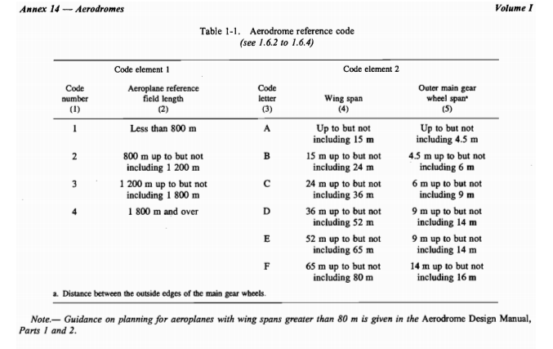
- Anh/Chị hãy liệt kê và phân loại các hệ thống, thiết bị mà anh/chị biết thành các nhóm thiết bị dẫn đường đường dài và thiết bị dẫn đường hạ cánh. Và cho biết hệ thống, thiết bị tại sân bay anh/chị đang công tác thuộc nhóm thiết bị dẫn đường nào ở trên?
Đáp án:
- Nhóm thiết bị dẫn đường đường dài (enroute) như: VOR, DME, NDB…
- Nhóm thiết bị dẫn đường hạ cánh (landing) như: ILS, MLS, DME, NDB, Marker…

- Anh/chị hãy nêu các phương thức tiếp cận sử dụng thiết bị dẫn đường và cho biết phương thức tiếp cận sử dụng thiết bị dẫn đường tại sân bay anh/chị đang công tác thuộc loại phương thức nào?
Đáp án:
- Phương thức tiếp cận giản đơn: sử dụng thiết bị dẫn hướng theo phương ngang nhưng không có dẫn hướng theo mặt phẳng thẳng đứng.
- Phương thức tiếp cận chính xác: sử dụng thiết bị dẫn hướng chính xác theo phương ngang và theo mặt phẳng thẳng đứng với tiêu chuẩn tối thiểu được xác định theo phân loại tiêu chuẩn khai thác.
III- Hệ thống trang thiết bị
- Anh/chị hãy mô tả vị trí lắp đặt các đài dẫn đường mà Anh/Chị đang công tác.
- Vẽ được vị trí của đài LLZ, GP, NDB so với đường CHC
- Anh/Chị hãy mô tả tính năng của các hệ thống ILS/DME, NDB, đèn tín hiệu mà Anh/Chị đang công tác.
- Nêu được tần số, đài hiệu, chủng loại thiết bị, tính năng.
- Nêu tên các mạch đèn tín hiệu, tính năng.
- Nêu được hệ thống chuyển đổi nguồn điện dự phòng.
- Thời gian chuyển đổi nguồn điện cho hệ thống ILS/DME, NDB, đèn tín hiệu tại sân bay Anh/Chị đang công tác là bao nhiêu.
- CAT I: không lớn hơn 15s.
- CATII: không lớn hơn 1s.
- Hãy nêu các yếu tố có thể gây ảnh hưởng đến hoạt động của hệ thống, thiết bị tại sân bay anh/chị đang công tác.
Đáp án:
Do sử dụng nguyên lý điều chế không gian, nên hệ thống ILS sẽ bị ảnh hưởng bởi các tác động sau:
- Địa hình, bề mặt phản xạ xung quanh hệ thống anten.
- Các vật cản làm ảnh hưởng sóng phát ra trực tiếp từ anten như: các tòa nhà cao tầng xung quanh sân bay nằm trong vùng phủ sóng của hệ thống ILS, máy bay lăn gần khu vực giới hạn trước anten đài LOC, cỏ ở khu vực trước mặt phản xạ anten cao hay nước đọng nhiều trước mặt phản xạ anten làm ảnh hưởng đến các thông số trường phát ra từ anten, và các vật thể như con người, xe cộ di chuyển trong vùng giới hạn cũng làm ảnh hưởng…
- Nhiễu do tác nhân công nghiệp, điện từ trường
- Các loại côn trùng lọt vào trong anten hay chim cò đậu trên anten sẽ làm thay đổi các thông số trường phát ra từ anten.
- Các yếu tố khác như: các đầu kết nối bị lỏng, bo mạch hoạt động chập chờn không ổn định sẽ làm ảnh hưởng trường phát xạ ra từ anten.
Các yếu tố đó sẽ làm thay đổi các thông số trường phát xạ ra từ anten tức thời hay liên tục.
- Anh/Chị hãy cho biết các thông số hoạt động danh định và ngưỡng báo động của hệ thống, thiết bị ILS/DME mà anh/chị đang quản lý.
Đáp án:
Các thông số hoạt động danh định:
- LOC: bao gồm CRS, CLR, NF (RF Level, DDM, SDM) và RF DF.
- GP: bao gồm CRS, CLR, NF (RF Level, DDM, SDM) và RF DF.
- DME:
+ Delay: 50s ở chế độ X.
+ Spacing: (12 0,1)s ở chế độ X.
+ Pulse rate, Power.
Ngưỡng báo động: nêu ngưỡng của một vài thông số cụ thể.

- Hãy cho biết tần số, ident, công suất của các hệ thống, thiết bị tại sân bay anh/chị đang công tác.
Đáp án:
Tự trả lời cho mỗi hệ thống ILS/DME cụ thể.

IV- Quy định về khai thác: tiêu chuẩn khai thác, phương thức cung cấp dịch vụ, công tác phối hợp, hiệp đồng
- Điều kiện thời tiết khai thác tối thiểu tại sân bay của Anh/Chị đang công tác.
- Theo quy chế bay
- Tiêu chuẩn khai thác CAT I, CAT II được ICAO quy định như thế nào.
- CAT I: Vis (Không nhỏ hơn) 800m/RVR 550m/DH (không nhỏ hơn)60m
- CATII: RVR (Không nhỏ hơn 350m)/DH (không nhỏ hơn 30m).
- Công tác phối hợp giữa các bộ phận được thực hiện như thế nào trong trường hợp thiết bị mà Anh/Chị đang khai thác không hoạt động bình thường.
- Thông báo ngay tìnhtrangj thiết bị không hoạt động cho KSVKL.
- Thông báo cho lãnh đạo trực tiếp như: Tổ trưởng/Đội trưởng/Phòng.
- Phối hợp với bộ phận kỹ thuật để kiểm tra sửa chữa.
- Hãy cho biết trình tự phối hợp xử lý sự cố hỏng hóc hệ thống, thiết bị gồm các bước nào?
Đáp án:
1: Tiếp nhận, phát hiện, 2: Thông báo, 3: Xử lý, khắc phục, 4: Ghi chép, hoàn tất hồ sơ, 5: Báo cáo.

- Anh/Chị hãy cho biết các quy định về thiết bị dự phòng theo Thông tư 19/2017/TT-BGTVT ngày 06/06/2017 quy định về quản lý và bảo đảm hoạt động bay.
Đáp án:
- Hệ thống, thiết bị CNS vô tuyến điện hàng không tối thiểu phải có cấu hình kép hoặc thiết bị dự phòng độc lập để thay thế khi hệ thống, thiết bị chính không đảm bảo hoạt động bình thường.
- Hệ thống, thiết bị dự phòng phải đáp ứng tính năng, tiêu chuẩn kỹ thuật như hệ thống, thiết bị chính và đảm bảo sẵn sàng hoạt động.

- Theo anh/chị thì ai là người có trách nhiệm phối hợp xử lý sự cố hỏng hóc của hệ thống, thiết bị mà anh chị đang quản lý?
Đáp án:
- Nhân viên khai thác, nhân viên bảo trì, cán bộ tổ/đội có liên quan.
- Thủ trưởng, ban giám đốc đơn vị.
- Kiểm soát viên không lưu, trực ban trưởng sân bay.

V- Quy trình tác nghiệp, xử lý các tình huống
- Anh/Chị sẽ làm gì khi nhận được thông tin từ KSVKL là “Thiết bị anh/chị đang khai thác hoạt động không chính xác”.
- Kiểm tra ngay tình trạng trang thiết bị mình đang khai thác và thông báo ngay kết quả cho KSVKL.
- Thông báo cho lãnh đạo trực tiếp biết.
- Anh/Chị sẽ làm gì khi nhận được thông tin sắp có mưa giông tại sân bay anh/chị đang công tác.
- Kiểm tra hệ thống thoát nước.
- Kiểm tra hệ thống anten.
- Chuyển đổi nguồn điện dự phòng.
- Việc kiểm tra, xác định sơ bộ nguyên nhân sự cố được thực hiện như thế nào?
- Kiểm tra sơ bộ căn cứ vào các tham số của thiết bị/đồng hồ/đèn mặt máy và điều kiện thời tiết.
- Khi thiết bị xảy ra sự cố hỏng hóc, với chức trách nhiệm vụ của mình, anh/chị cần phải làm gì để xử lý, khắc phục tình trạng này?
Đáp án:
* Đối với nhân viên khai thác:
- Chuyển sang thiết bị dự phòng nếu hệ thống không tự động chuyển.
- Kiểm tra sơ bộ và khắc phục các sự cố nhỏ.
- Thông báo sự cố (tình trạng hỏng hóc, hoạt động không ổn định, ngừng hoạt động) của hệ thống, thiết bị cho kiểm soát viên không lưu đang khai thác, sử dụng biết để có biện pháp xử lý thích hợp, đồng thời báo cho cán bộ phụ trách biết để tổng hợp tình hình trang thiết bị ngay khi xảy ra và sau khi khắc phục xong sự cố.
- Thông báo và phối hợp với nhân viên bảo trì sửa chữa khắc phục sự cố.
- Tham gia lập biên bản kỹ thuật, báo cáo sự cố khi có yêu cầu.
- Ghi chép rõ ràng, đầy đủ sự cố, tình trạng hỏng hóc vào sổ trực. Bàn giao cụ thể với ca sau và rút kinh nghiệm nếu cần.
* Đối với nhân viên bảo trì sửa chữa thiết bị:
- Tiếp nhận thông tin sự cố từ nhân viên trực khai thác.
- Báo cáo tình hình sự cố (diễn biến, khắc phục xong) cho tổ trưởng nếu trong giờ làm việc, trong ca trực của mình. Riêng vào ban ngày thứ 7 và chủ nhật, báo cáo cho cán bộ trực đội.
- Phối hợp với nhân viên trực khai thác kiểm tra tình trạng thực tế của thiết bị, khắc phục kịp thời sự cố xảy ra.
- Nếu sự cố nhỏ, đơn giản, có thể xử lý được ngay thì nhanh chóng khắc phục đưa thiết bị vào hoạt động bình thường phục vụ bay. Nếu sự cố phức tạp thì báo cáo tổ trưởng yêu cầu hỗ trợ.
- Tùy theo mức độ sự cố, phối hợp với nhân viên trực khai thác lập biên bản kiểm nghiệm kỹ thuật, đề nghị vật tư cần thiết để thay thế, sửa chữa.
- Tiến hành sửa chữa, thay thế các phần bị hỏng.
- Kiểm tra lại và cho hệ thống, thiết bị chạy thử, nghiệm thu kỹ thuật, đưa hệ thống, thiết bị vào khai thác sử dụng.
- Đăng ký, ghi chép đầy đủ nội dung sửa chữa đã thực hiện vào Sổ bảo dưỡng, sửa chữa đột xuất, sổ lý lịch các thiết bị liên quan.
- Hoàn tất hồ sơ, biên bản kỹ thuật, thanh quyết toán vật tư phục vụ công tác sửa chữa.
- Báo cáo công tác theo biểu mẫu quy định. Báo cáo sự cố khi có yêu cầu.
* Đối với Tổ trưởng:
- Tiếp nhận thông tin sự cố từ nhân viên bảo trì sửa chữa hoặc nhân viên trực khai thác, cán bộ trực đội.
- Phân công, điều động nhân viên bảo trì sửa chữa xử lý, khắc phục kịp thời sự cố.
- Báo cáo cho cán bộ trực đội về tình hình sự cố cũng như tiến trình xử lý, khắc phục và xin ý kiến chỉ đạo, yêu cầu hỗ trợ nếu cần thiết.
- Phân công nhân viên hoặc trực tiếp tham gia sửa chữa nếu cần.
- Kiểm tra tình hình sửa chữa, không để ảnh hưởng đến khai thác hoạt động bay.
- Đánh giá, tổ chức rút kinh nghiệm nếu cần.
- Đề xuất các phương án, giải pháp nếu có.
- Tham gia lập biên bản, báo cáo sự cố khi có yêu cầu.
* Đối với cán bộ trực Đội:
- Tiếp nhận thông tin sự cố từ tổ trưởng. Riêng vào ban ngày thứ 7, chủ nhật, tiếp nhận thông tin từ nhân viên bảo trì sửa chữa.
- Báo cáo tình hình sự cố, tiến trình xử lý, khắc phục cho Đội trưởng. Tùy tình hình thực tế, mức độ sự cố sẽ báo cáo Đội trưởng, Ban Giám đốc để xin ý kiến chỉ đạo giải quyết và yêu cầu hỗ trợ.
- Phân công, điều động mọi lực lượng, nhân viên hỗ trợ xử lý, khắc phục kịp thời sự cố khi cần thiết.
- Quyết định và chịu trách nhiệm về việc xử lý các trường hợp bất thường.
- Tham gia lập biên bản, báo cáo sự cố khi có yêu cầu của cấp trên.

- Các yêu cầu về an toàn cho người và thiết bị khi thực hiện công tác khai thác, bảo trì sửa chữa.
Đáp án:
- Mang đầy đủ các phương tiện, công cụ BHLĐ thích hợp với công việc đang làm (mang dây an toàn, mũ bảo hộ, giày bảo hộ khi trèo cao, kính bảo vệ mắt khi bảo dưỡng accu, mang khẩu trang, găng tay khi cần thiết, mang ủng cách điện, găng tay cách điện khi tiếp xúc với điện…).
- Tuân thủ các quy định về an toàn khi di chuyển, làm việc trên đường lăn, đường CHC và làm việc trên mạch điện sống.
- Không được tự ý điều chỉnh thông số của thiết bị.
- Khi tắt, mở máy phải xin phép đài chỉ huy.
- Không đụng vào anten khi máy phát đang hoạt động.
- Tắt toàn bộ nguồn cung cấp cho thiết bị trước khi vệ sinh, tháo rời các khối, bo mạch ra khỏi thiết bị.
- Khi có thao tác can thiệp đến các board mạch, module, thiết bị, phải đeo vòng triệt tĩnh điện, sử dụng thảm cách điện để tránh làm hỏng thiết bị.
- Sử dụng các dụng cụ đồ nghề, công cụ lao động đúng mục đích, chức năng, kích cỡ. Sử dụng thiết bị đo đúng chức năng, tính năng kỹ thuật, tầm đo, thang đo.
- Chú ý tư thế thao tác khi sử dụng công cụ, dụng cụ đồ nghề, thiết bị đo tránh gây nguy hiểm cho mình, người khác và thiết bị.
- Không làm việc ngoài trời, leo cao khi có mây giông, sấm sét.
- Phải nối đất thiết bị, công cụ, dụng cụ điện cầm tay.

- Anh/Chị hãy liệt kê các phương thức tiếp nhận, phát hiện sự cố hỏng hóc của thiết bị tại sân bay anh/chị đang công tác.
Đáp án:
- Thông qua hệ thống giám sát, bảo trì từ xa.
- Thông qua báo cáo của người sử dụng thiết bị, dịch vụ.
- Thông qua công tác kiểm tra, bảo dưỡng thiết bị.

VI- Thiết bị ILS/DME miền Bắc
- Vẽ sơ đồ khối của thiết bị ILS NM 7000
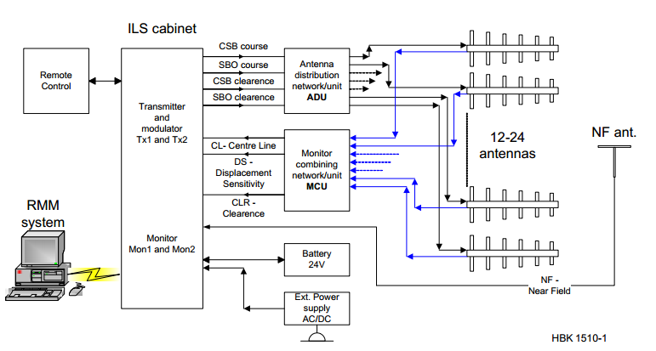
- Thiết bị ILS trên tàu bay sẽ thể hiện như thế nào nếu thiết bị ILS không phát tín hiệu SBO.
- Trong vùng phủ sóng của tín hiệu, thiết bị thu tín hiệu ILS trên tàu bay sẽ chỉ ra tâm đường CHC đối với LLZ và đường hạ cánh đối với GP.
- Điều này rất nguy hiểm vì thiết bị chỉ sai tâm đường CHC và đường hạ cánh.
- Hãy mô tả vùng tín hiệu “Fly Left”, “Fly Right”
Vùng tín hiệu do đài ILS LLZ tạo ra. Theo hướng của tàu bay tiếp cận hạ cánh, vùng tín hiệu “Fly Left” ở bên phải của tâm đường CHC, đây là vùng có tín hiệu 150Hz trội hơn so với tín hiệu 90Hz. Vùng tín hiệu “Fly Right” ở bên trái của tâm đường CHC, là vùng có tín hiệu 90Hz trội hơn so với tín hiệu 150Hz.

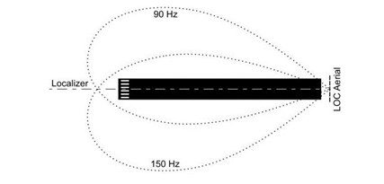
- Hãy mô tả vùng tín hiệu “Fly Up”, “Fly Down”
Vùng tín hiệu do đài ILS GP tạo ra. Vùng tín hiệu “Fly Up” là vùng tín hiệu phía dưới đường hạ cánh, vùng có tín hiệu 150Hz trội hơn tín hiệu 90Hz. Vùng tín hiệu “Fly Down” là vùng tín hiệu phia streen đường hạ cánh, vùng có tín hiệu 90Hz trội hơn tín hiệu 150Hz.
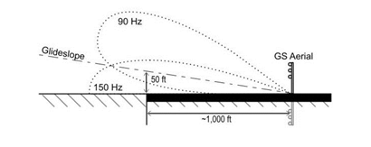
- Để thay đổi giá trị “Course Sector” khi bay hiệu chuẩn, thiết bị LLZ được điều chỉnh như thế nào.
Thay đổi công suất của tín hiệu SBO. Tăng công suất của SBO làm cho giá trị “Course Sector” hẹp lại. Giảm công suất của SBO làm cho giá trị “Course Sector” rộng ra.
- Course Sector là gì?
Một cung nằm trong mặt phẳng ngang có chứa đường chỉ hướng hạ cánh và giới hạn bởi quỹ tích của các điểm gần đường chỉ hướng hạ cánh nhất và có DDM = 0,155.
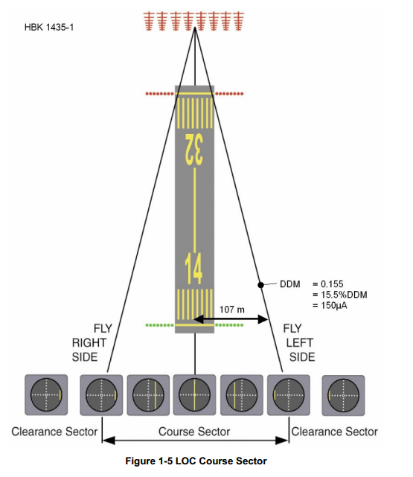
- Tại sao người ta nói là “ILS hai tần số”.
- Hệ thống đài chỉ góc hạ cánh 2 tần số (Two-frequency glide path system): Là 1 hệ thống có được tầm phủ sóng bằng cách sử dụng 2 giản đồ trường bức xạ độc lập đặt trên các tần số sóng mang riêng biệt trong dải tần số của đài chỉ góc hạ cánh.
- Hệ thống đài chỉ hướng hạ cánh 2 tần số (Two-frequency localizer system): Là 1 hệ thống có được tầm phủ sóng bằng cách sử dụng 2 giản đồ trường bức xạ độc lập đặt trên các tần số sóng mang riêng biệt trong dải tần số của đài chỉ hướng hạ cánh.
- Hệ thống phát ra tín hiệu COU và CLR. Tần số sóng mang của thiết bị LLZ khác nhau 10Khz; Tần số sóng mang của thiết bị GP khác nhau 15Khz.

- Một thiết bị LLZ có “Course Sector” là 5º. Anh (Chị) hãy tính giá trị DDM tại vị trí góc 1,5º so với tâm đường CHC.
CS là góc tạo bởi các các điểm có DDM = 0,155. Do đó DDM tại góc 1,5º là: 1,5x0,155/2,5 = 0,093

- Vẽ sơ đồ mô tả nguyên lý làm việc của thiết bị DME

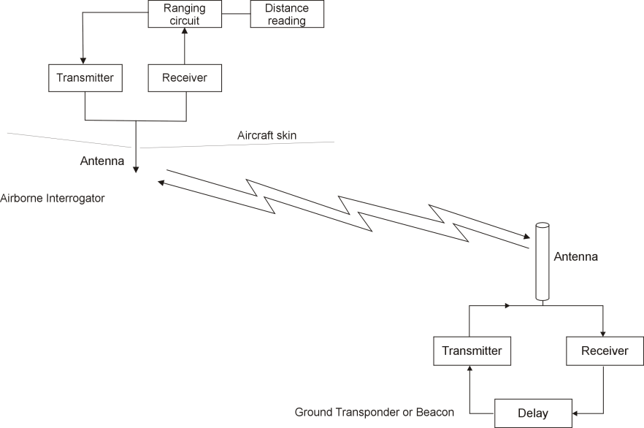
- Tính khoảng cách của tàu bay đến một đài DME khi biết tổng thời gian từ lúc phát tín hiệu hỏi, đến lúc nhận được tín hiệu trả lời là 1.900μs.
Đáp án: 149NM
- Tính tổng thời gian lan truyền từ khi tàu bay phát hiệu hỏi và nhận được tín hiệu trả lời từ một DME mặt đất biết rằng khoảng cách từ tàu bay đến thiết bị DME là 90NM.
Đáp án: T = 1161,2 μs
- Chế độ “Search Mode” và “Track Mode” của DME hoạt động như thế nào
Chế độ “Search Mode” : Máy hỏi phát ra một chuỗi các cặp xung với tốc độ khoảng 150 cặp xung/giây, trong khoảng 100 giây từ lúc bật máy hỏi.
Khi máy hỏi nhận được tín hiệu trả lời từ DME mặt đất, lúc này máy hỏi được khóa với DME mặt đất và tốc độ các cặp xung hỏi sẽ tự động giảm xuống khoảng 30 cặp xung/giây. Lúc này ta gọi là chế độ “Track Mode”.
- Phân bổ tần số hoạt động của DME được ICAO quy định như thế nào.
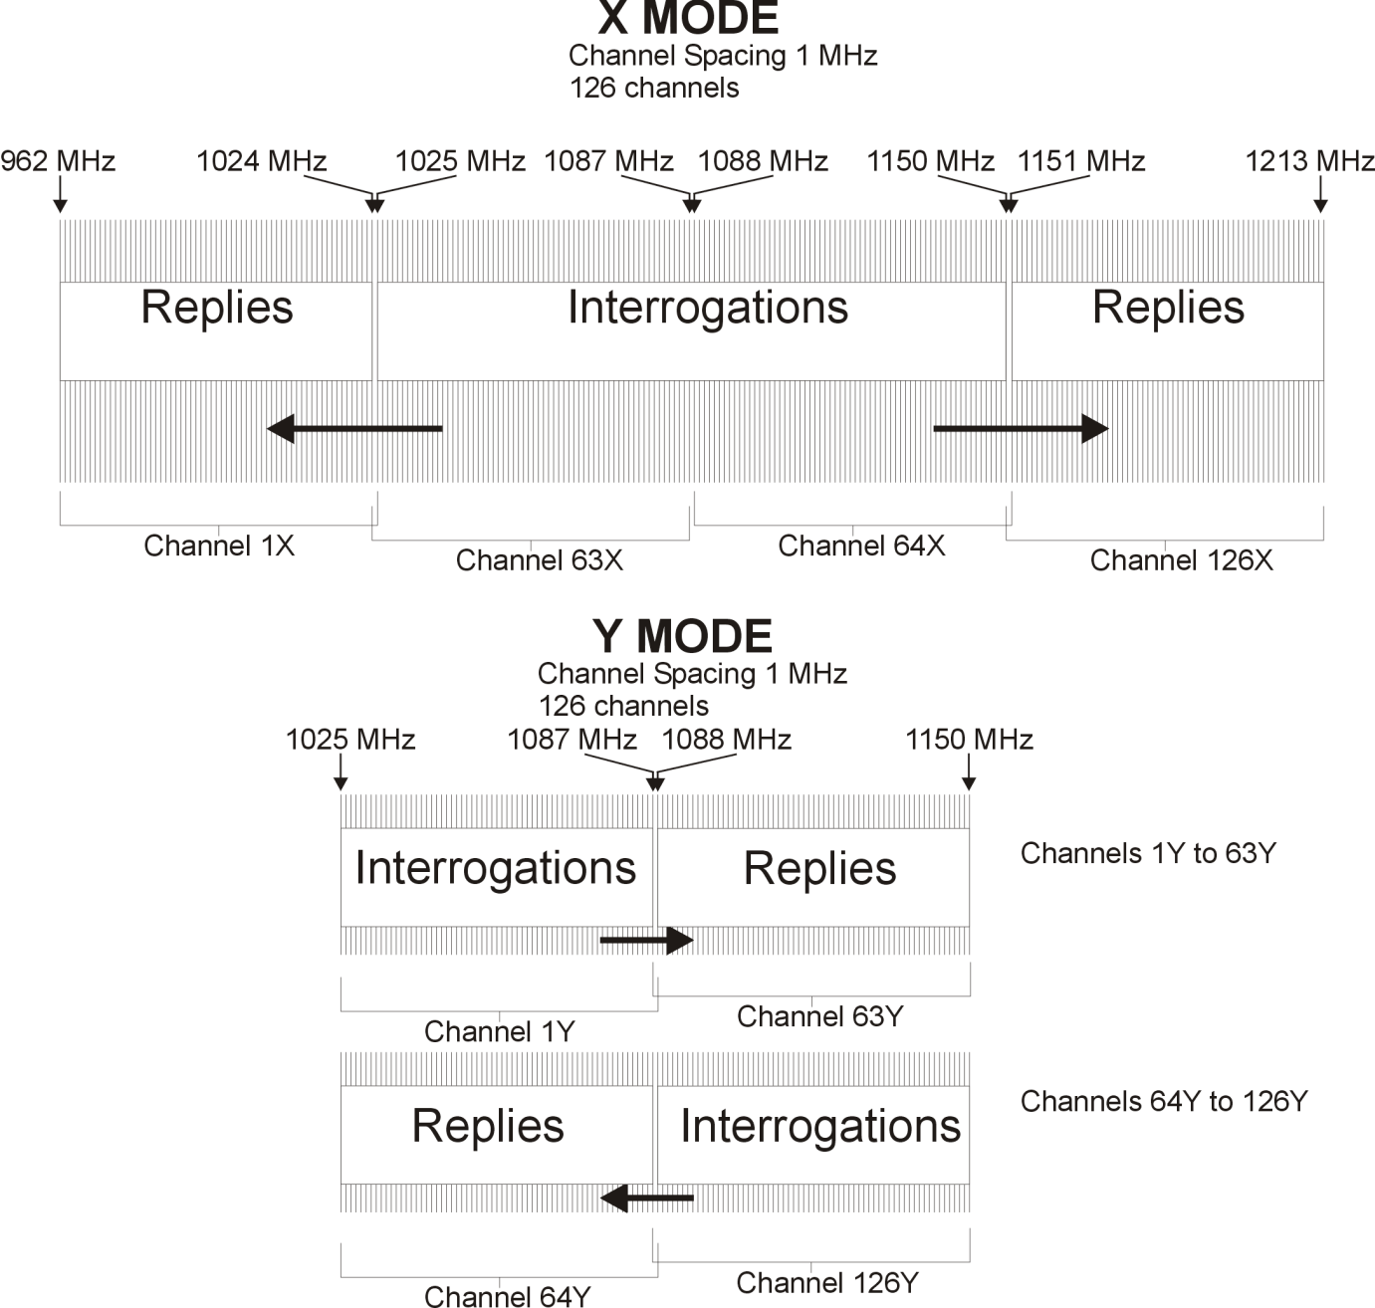

- Mô tả các thông số 12μs, 50μs của thiết bị DME.
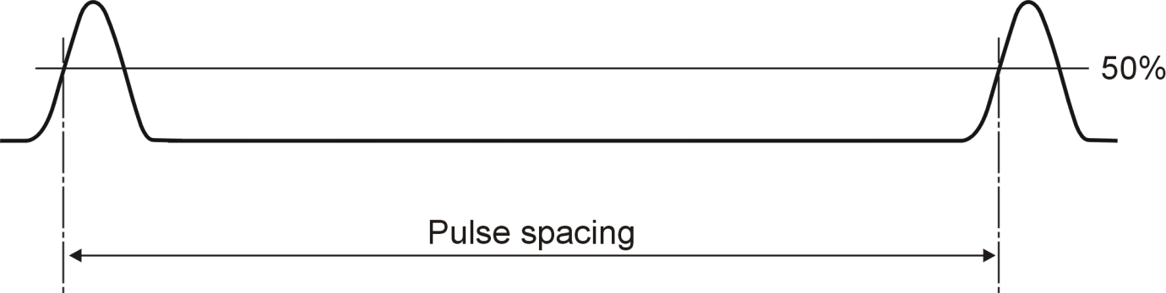
(12μs)
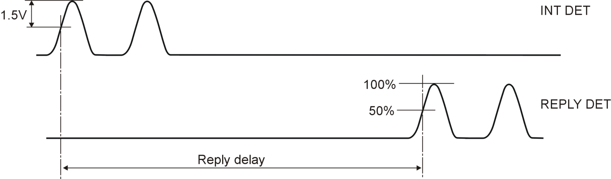
(50μs)

- Máy hỏi trên tàu bay làm thế nào để nhận ra được đúng tín hiệu trả lời dành cho nó từ thiết bị DME mặt đất.
Để hiển thị được thông tin khoảng cách một cách chính xác trên tàu bay, máy hỏi phải phân biệt được đâu là tín hiệu trả lời dành cho chính nó, và máy hỏi chỉ giải mã các tín hiệu trả lời dành cho chính nó mà thôi. Khi phát đi các cặp xung hỏi, máy hỏi trên tau bay đã đánh dấu các khoảng thời gian giữa các cặp xung hỏi (Khoảng thời gian giữa các cặp xung hỏi được tạo ra bởi một mạch ngẫu nhiên). Thiết bị DME mặt đất phát tín hiệu trả lời sau 50μs kể từ khi nhận được một cặp xung hỏi. Máy hỏi trên tàu bay giữa vào khoảng cách giữa các cặp xung hỏi thành công để nhận ra các cặp xung trả lời cho chính máy hỏi của mình. Máy hỏi chỉ giải mã các cặp xung hỏi có trùng khoảng cách thời gian với các cặp xung hỏi.

